Трехмерная структура волновых аттракторов,
порождаемых локализованными источниками возмущений
в стратифицированной жидкости
Ватутин К.А.,
студент
МГУ им.М.В. Ломоносова, Москва, Россия
ИСП РАН,Москва, Россия
E–mail: vatutin.k@mail.ru

Внутренние гравитационные и инерционные волны дают существенный вклад в энергетический баланс мирового океана и могут оказывать воздействие на вертикальное перемешивание, влияя, таким образом, на глобальную циркуляцию и климатические изменения.
Отличительной особенностью внутренних гравитационных и инерционных волн является дисперсионное соотношение, из которого проистекает правило при отражении пучков волн от поверхности, по которому сохраняется угол не с нормалью к поверхности, а с направлением силы тяжести или вращения.
Математически это приводит к возможности фокусировки пучков волн при отражении от наклонных поверхностей и аккумуляции волновой энергии вдоль замкнутых геометрических структур [1-5]. В двумерном случае наиболее простой модельной геометрией, на которой можно увидеть разнообразие волновых аттракторов, является трапеция с параллельными основаниями. Двумерное моделирование взаимодействия реальной топографии дна океана со стратифицированной жидкостью привели к оценкам существования порядка десяти аттракторов на тысячу километров. С другой стороны, в приложениях источники возмущений чаще всего имеют конечные размеры и трехмерную структуру. Поэтому важно описать геометрические структуры, возникающие при распространении волн от локализованных источниках возмущений в трапецеидальных геометриях.
В настоящей работе исследуется влияние граничных условий на трехмерную структуру и распределение кинетической энергии в аттракторах внутренних волн.
Показана взаимосвязь распределения кинетической энергии, изменения фазы и корреляции скорости в трансверсальном направлении.
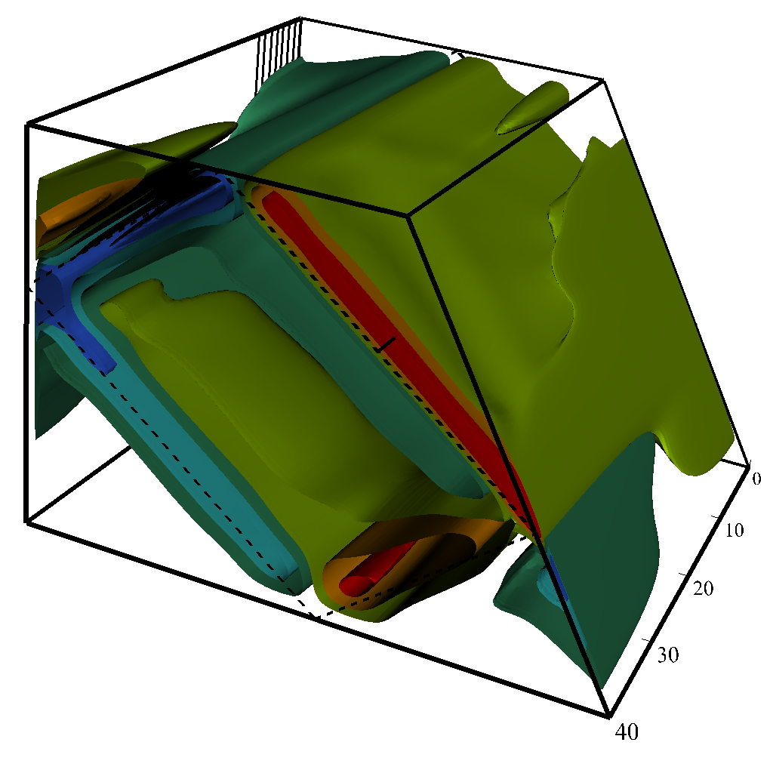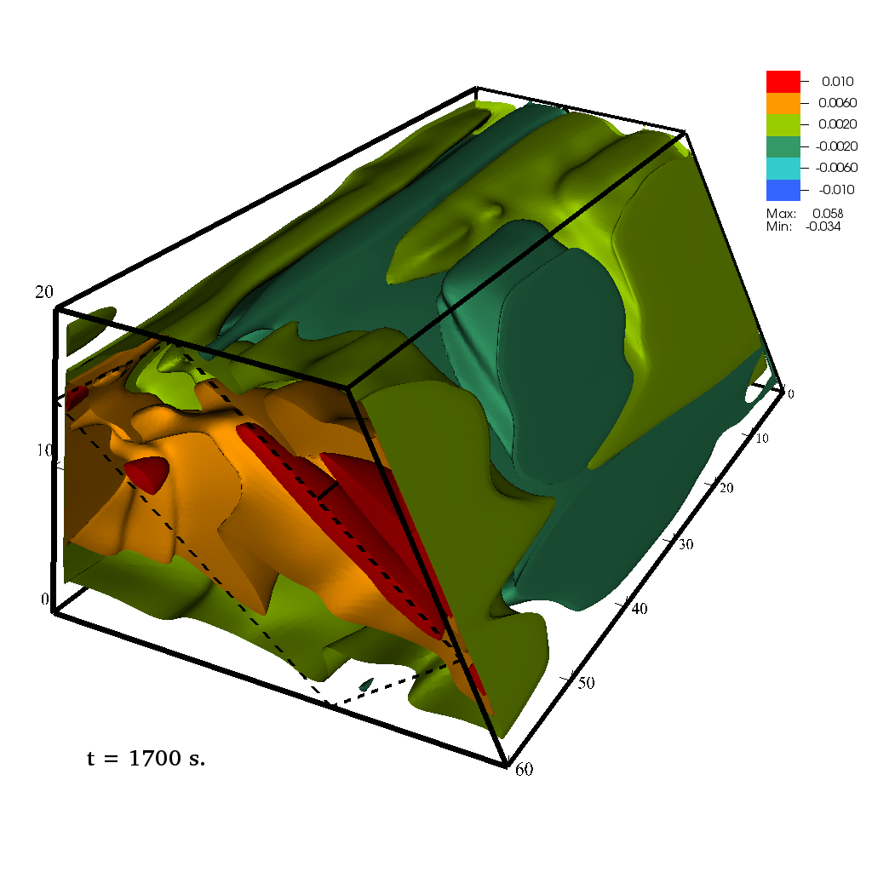
Рис. 1 Контуры вертикальной скорости при источнике возмущений, локализованным у дальней границы трапецеидальных каналов различной длины.
Литература
1. Maas LRM, BenielliD, Sommeria J, Lam FPA. Observations of an internal wave attractor in a confined stably stratified fluid. Nature 1997;388:557-561.
2. Аттракторы внутренних и инерционных волн. И.Н. Сибгатуллин, Е.В. Ерманюк Прикладная механика и теоретическая физика, принято в печать, 2019
3. I. Sibgatullin, E. Ermanyuk, L. Maas, X. Xu and T. Dauxois, "Direct Numerical Simulation of Three-Dimensional Inertial Wave Attractors," 2017 Ivannikov ISPRAS Open Conference (ISPRAS), Moscow, 2017, pp. 137-143.doi: 10.1109/ISPRAS.2017.00029
4. Brouzet, C., Sibgatullin, I., Scolan, H., Ermanyuk, E., & Dauxois, T. (2016). Internal wave attractors examined using laboratory experiments and 3D numerical simulations. Journal of Fluid Mechanics, 793, 109-131. doi:10.1017/jfm.2016.119
5. G. Pillet, E. V. Ermanyuk, L. R.M. Maas, I. N. Sibgatullin, and T. Dauxois. Internal wave attractors in three-dimensional geometries: trapping by oblique reflection. Journal of Fluid Mechanics, 845:203–225, 2018.

